Специалисты Главгосэкспертизы прокомментировали ключевые обновления Федеральной базы сметных нормативов.

1. Сборник ГЭСН 06 «Бетонные и железобетонные конструкции монолитные»

Разработано 14 сметных норм и федеральных единичных расценок, дифференцированных по диаметрам арматурной стали от 6 до 40 мм.

В сметно-нормативной базе долгое время отсутствовали сметные нормы на сборку и сварку арматурных пространственных каркасов в построечных условиях. Нормы впервые разработаны Главгосэкспертизой России расчетно-аналитическим методом.

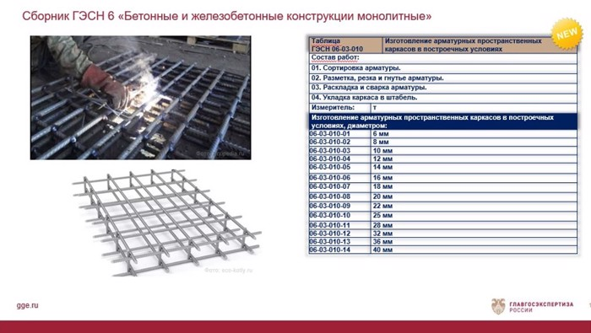

2. Сборник ГЭСНм 20 «Оборудование сигнализации, централизации, блокировки и контактной сети на железнодорожном транспорте».

Сметные нормы, разработанные ОАО «РЖД» в соответствии с Планом утверждения (актуализации) сметных нормативов на 2021 год, на работы при реконструкции и капитальном ремонте существующих контактных сетей на железнодорожном транспорте необходимы для определения затрат на строительство контактных сетей для движения поездов со скоростью до 160 км/ч (КС-160) при обновлении и модернизации дорог ОАО «РЖД».

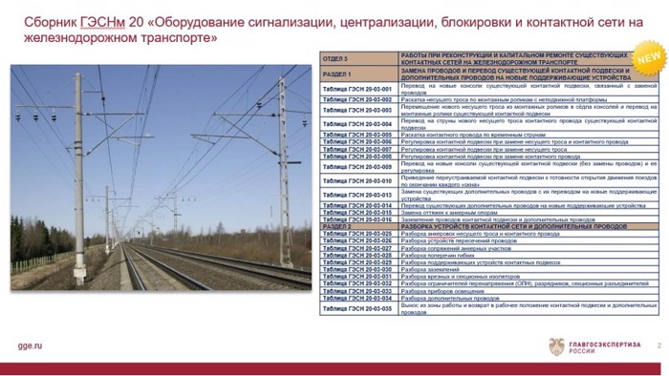

3. Сборник ГЭСН 15 «Отделочные работы»

В сметной нормативной базе ранее отсутствовали нормы на монтаж системы защиты стен и углов.

Технологии предназначены для защиты колонн, углов стен и выступающих частей зданий от повреждений и износа в результате столкновения с движущимися объектами в зданиях общественного назначения с постоянно высоким потоком людей. Сюда относятся магазины, больницы, заведения общепита, гостиницы, административные учреждения.

Угловые отбойники помогают сохранить изначальный вид помещения и сберечь дорогостоящую отделку от повреждений в результате ежедневной эксплуатации. Основой отбойных устройств является прочный алюминиевый профиль, который закрепляется непосредственно на стене. На него устанавливается стойкое к различным видам износа виниловое покрытие.

Отбойная доска шириной 150 мм и толщиной 20 мм монтируется на стену при помощи сплошного алюминиевого профиля с фиксирующими элементами с интервалом 50-60 см. Система защиты с виниловым покрытием амортизирует удары благодаря двойной резиновой прослойке и препятствует износу отделки.

Нормы переработаны в рамках гармонизации с базой территориальных сметных нормативов (ТСН г. Москвы).

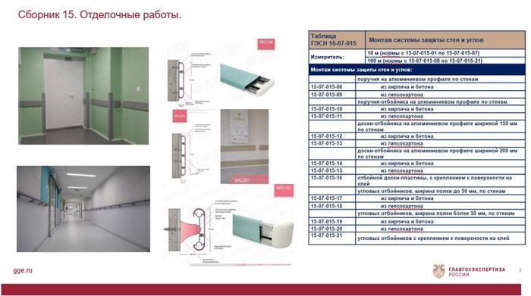

4. Сборник ГЭСН 27 «Автомобильные дороги»

ФСНБ-2020 дополнена нормами на укладку литой асфальтобетонной смеси на тротуарах мостовых сооружений в местах с затрудненным доступом с использованием мини-перегружателя.

Технология предполагает укладку литой асфальтобетонной смеси в труднодоступных местах мостовых сооружений с устройством и без устройства опалубки. Из термос–бункера выгружается литой асфальтобетон в цистерну мини-кохера, по завершению загрузки цистерны мини-кохера смесь перевозится на участок производства работ. Далее смесь перегружается в тачки, укладывается и разравнивается вручную.
В сметной документации также отсутствовали нормы на укрепление обочин асфальтогранулятом.

Одним из эффективных решений укрепления обочин является использование асфальтогранулята, образующего в результате фрезерования неровностей старого покрытия. Повторное применение старого асфальтобетона в дорожном строительстве позволяет уменьшить расход кондиционных минеральных и вяжущих материалов, сократить расходы на их перевозку, способствует решению проблем утилизации асфальтобетонного лома и охраны окружающей среды.

Нормой предусмотрено устройство слоя из асфальтогранулята с уплотнением виброкатком массой 15 т.

Нормы разработаны в рамках реализации плана мероприятий по взаимодействию Минстроя России, Минтранса России и Главгосэкспертизы России по гармонизации государственных сметных нормативов и отраслевых сметных норм.

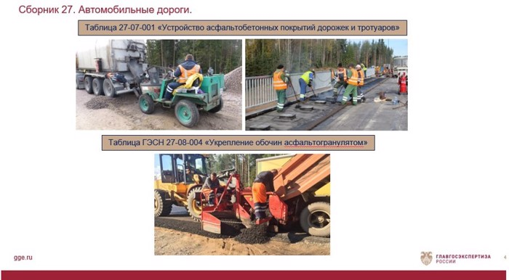

5. Сборник ГЭСНм 03 «Подъемно-транспортное оборудование»

Эскалатор — подъемно-транспортная машина в виде наклоненной на 30—35° к горизонту лестницы с движущимися ступенями для перемещения людей с одного уровня на другой. Ступени лестницы обычно прикреплены к замкнутой цепи, которая приводится в движение от электродвигателя через редуктор или с помощью линейного привода. Является одним из видов конвейера.

Нормы переработаны в рамках гармонизации с базой территориальных сметных нормативов (ТСН г. Москвы).

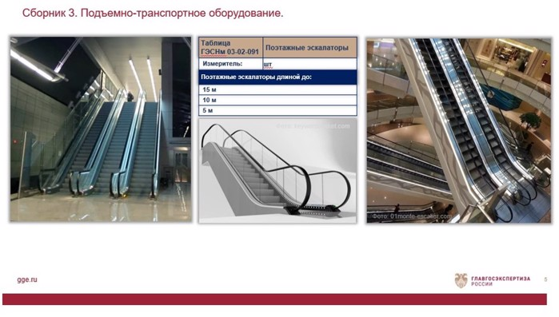

6. Сборник ГЭСНм 10 «Оборудование связи»

В сметно-нормативной базе отсутствовали нормы на монтаж Автоматических дорожных метеорологических станций. Основной задачей специализированного метеорологического обеспечения дорожного хозяйства является сбор, анализ метеоданных, полученных с пунктов дорожного метеорологического контроля в автоматическом режиме, и прогноз возможности возникновения неблагоприятных или опасных метеорологических явлений, а также прогноз о возможности неблагоприятных условий движения.

Системы специализированного метеорологического оборудования широко используются при обеспечении дорожного хозяйства.

Разработано 5 сметных норм и федеральных единичных расценок к ним, учитывающие затраты на работы по установке, настройке и регулировке элементов дорожной метеостанции.

Нормы разработаны Главгосэкспертизой расчетно-исследовательским и расчетно-аналитическим методами технического нормирования в рамках реализации пункта 322 Плана утверждения (актуализации) сметных нормативов на 2021 год. Инициатором разработки выступил Минтранс России.

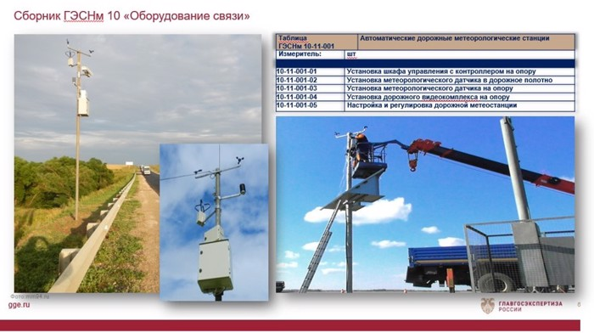

7. Сборник ГЭСН 30 «Мосты и трубы»

В дополнение к сметным нормам на Огрунтовку и окраску мостовых металлических конструкций лакокрасочными материалами (с земли) разработаны сметные нормы, учитывающие производство данных работ с применением автогидроподъемников.

Таким металлическим конструкциям как мосты, эксплуатируемым при постоянных значительных нагрузках, воздействии влаги, перепадах температур и пр., должно уделяться повышенное внимание. Ведь эти конструкции должны выполнять свои функции, не подвергая риску пешеходов и транспорт, при этом оставаясь максимально полезными и безопасными.

Для обеспечения высокой степени защиты от атмосферного воздействия и коррозии элементов стальных пролетных строений мостов и путепроводов применяются специальные лакокрасочные покрытия, нанесение которых возможно как на заводе-изготовителе, так и на строительной площадке.

Нормы разработаны Главгосэкспертизой расчетно-исследовательским и расчетно-аналитическим методами технического нормирования в рамках реализации пунктов 315 и 316 Плана утверждения (актуализации) сметных нормативов на 2021 год. Инициатором разработки выступил Минтранс России.

Нормы по огрунтовке и окраске дифференцированы, т.к. при окраске болтов и стыков учтена малообъемность работ и большее количество трудозатрат, чем при окраске основных конструкций.

При разработке данных норм специалисты работали в том числе и на строительстве Крымского моста.

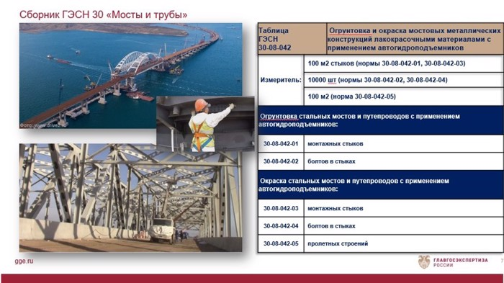

8. Сборник ГЭСН 35 «Горнопроходческие работы»

В сметно-нормативной базе ряд норм на горнопроходческие работы в шахтах требуют актуализации и дополнений в части современных новых подходов в производстве таких работ. Учитываемый в сметных нормах процесс доставки материалов с помощью вагонеток зачастую нецелесообразен ввиду своей сложности и трудоемкости.

Для автоматизации и сокращения сроков производства работ в настоящее время широко применяются современные отечественные строительные материалы, маневренные машины и механизмы с высоким уровнем технической эффективности (например, погрузочно-доставочные машины для транспортировки грузов), что способствует улучшению целого ряда показателей: комплекс операций выполняется одной машиной, одним машинистом, сокращается время выполнения работ, увеличивается производительность труда, сокращается трудоемкость.

Силами специалистов Главгосэкспертизы были успешно проведены более 35 нормативных наблюдений технологических процессов при помощи хронометража и пооперационного фотоучета в условиях шахт, опасных по газу и пыли, непосредственно на рудниках алмазодобывающей промышленности.

Результаты нормативных наблюдений учтены при разработке сметных норм по технологиям пп. 373-376, 378-381 Плана утверждения (актуализации) сметных нормативов на 2021 год, инициатором разработки которых является АК «АЛРОСА» (ПАО).

Главгосэкспертизой России разработаны 20 сметных норм расчетно-исследовательским и расчетно-аналитическим методами технического нормирования, в том числе на:

- прохождение горизонтальных выработок и их сопряжений взрывным способом в шахтах, опасных по газу и (или) пыли, с технологией откатки горных пород погрузочно-доставочными машинами;

- крепление горизонтальных и наклонных выработок набрызг-бетоном;

- затяжка железобетонными плитами в выработках c углами наклона до 13 градусов;

- крепление горизонтальных и наклонных выработок до 13 градусов и их сопряжений канатными анкерами установкой в свод с заполнением шпуров минеральными композиционными составами;

- установка металлических штанг в стены методом расклинивания при бурении шпуров буровой проходческой двухстреловой установкой;

- установка кондуктора в шахтах, опасных по газу и (или) пыли.

Разработанные нормы дифференцированы с учетом условий производства работ в шахтах, опасных и не опасных по газу и (или) пыли.

